PROJETO DE LEI Nº 57/2022
Projeto de Lei
Dá denominação a via pública, que começa na Estrada Municipal Odécio Zaia (COR-357), passa pela Estrada Municipal João Chiaradia (COR-140) e termina na Estrada do Mirante, no Bairro do Cascalho.
A Câmara Municipal de Cordeirópolis decreta:
Art. 1º. Fica denominada “Rua São João Batista Scalabrini” a via pública, que começa na Estrada Municipal Odécio Zaia (COR-357), passa pela Estrada Municipal João Chiaradia (COR-140) e termina na Estrada do Mirante, no Bairro do Cascalho.
Art. 2º As despesas decorrentes da execução da presente Lei correrão por conta de dotações orçamentárias próprias do Executivo.
Art. 3º. Esta Lei entra em vigor na data de sua publicação.

Justificativa
Monsenhor João Batista Scalabrini (1839-1905), fundador dos Missionários de São Carlos Borromeu e das Irmãs Missionárias de São Carlos Borromeu (Scalabrinianas) foi canonizado em cerimônia realizada no Vaticano, no dia 9 de outubro de 2022.

Dom João Batista teve como destaque o trabalho com os imigrantes, milhões de europeus que deixaram seus lares e pátria em busca da sobrevivência entre 1850 e 1900, dirigindo-se para vários países, inclusive o Brasil.

Em 1887, fundou a Congregação dos Missionários de São Carlos Borromeu, para a assistência religiosa, moral e social aos imigrantes em todo o mundo. Em 1895, fundou a Congregação das Missionárias de São Carlos Borromeu, e concedeu reconhecimento às Irmãs Apóstolas do Sagrado Coração, enviando-as para o trabalho com os emigrantes italianos do Brasil em 1900.

Em 1904, o bispo embarcou para o Brasil, chegando no Rio de Janeiro em 7 de julho e em Santos no dia seguinte. No dia 9 deste mês, chegou a São Paulo, visitando a Fazenda Santa Gertrudes no dia 30 e em 5 de agosto, um orfanato na Vila Prudente, em São Paulo, construído por sua ordem religiosa.

Antes disso, a 31 de julho de 1904, o Bairro do Cascalho seria visitado pelo santo, que ficou impressionado com a vida na colônia e a adaptação dos italianos ao Brasil, deixando sua mensagem, em italiano, no Livro Tombo da Paróquia de Nossa Senhora da Assunção, que dizia:

“Fui acolhido com sinais de vivíssima alegria por esta colônia de italianos de Cascalho, que eu agradeço novamente e da qual não me esquecerei nunca. No dia seguinte, celebrei a Santa Missa, implorando de Deus abundância de bênçãos sobre todas as famílias. Adeus, irmãos, nos vemos no Paraíso”.

Pouco menos de um ano, Scalabrini faleceu, em 1 de junho de 1905, sendo beatificado em 7 de julho de 1997 e posteriormente canonizado. Foi a ordem religiosa fundada por ele que proporcionou a vinda do Padre Luiz Stefanello a Cascalho, cujos trabalhos são reconhecidos pela população há muitos anos.

Em virtude da importância do fato e do nome, e pelo bairro contar somente com mais uma via pública sem denominação, apresentamos este projeto e solicitamos a aprovação dos nobres vereadores. Segue abaixo imagem com a localização da via pública, elaborada pelo Engº Bordini, da Secretaria Municipal de Obras e Planejamento.

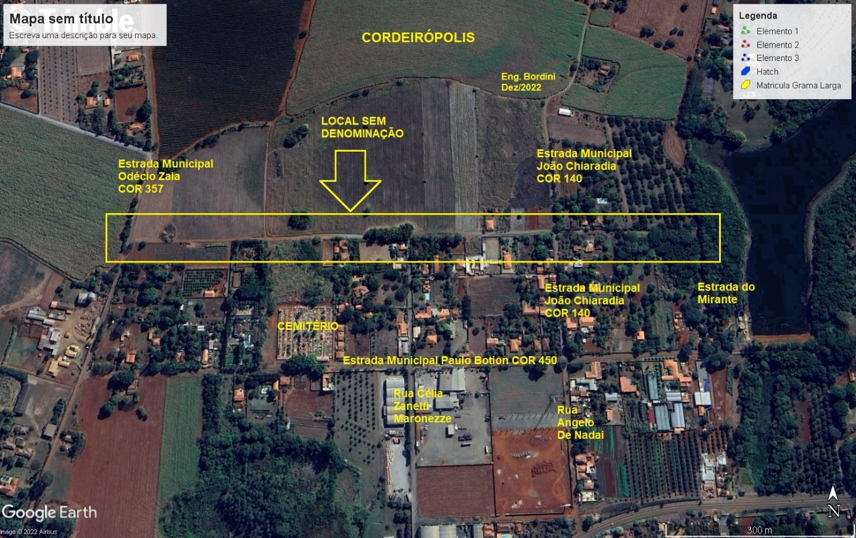

Câmara Municipal de Cordeirópolis, 15 de dezembro de 2022.

Ver. Carlos Aparecido Barbosa
Presidente

